**NOMBRES:**



Queridos niños, hoy nos toca trabajar la letra **S**.

Al final de las actividades habrás reforzado el uso de esta letra. También habrás practicado el uso de las letras del teclado y las funciones de algunas herramientas de Word.

BAJAR, PERO NO IMPRIMIR

**Antes de empezar las actividades repasa las instrucciones haciendo clic en el siguiente link.**

<https://youtu.be/jef9FqphJFA>

**Practica las letras del teclado siguiendo este link.**

[**http://www.interdidactica.es/index.php?lan=es&game=me014**](http://www.interdidactica.es/index.php?lan=es&game=me014)

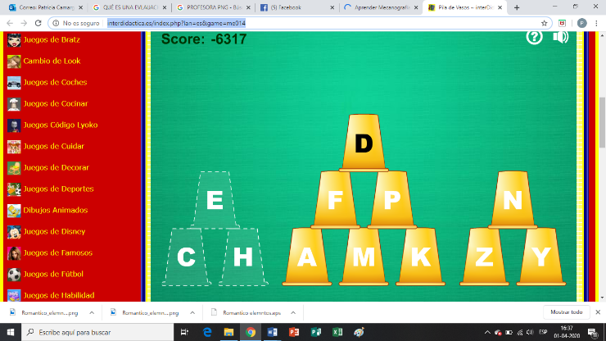

**Sol que alumbras, Sol que iluminas,**

**Sol que brillas**

**y das alegrías.**

SOY LA LETRA

S

**I.- Pinta la letra S de color azul**

|  |  |  |  |  |  |  |  |  |  |
| --- | --- | --- | --- | --- | --- | --- | --- | --- | --- |
| **S** | **L** | **G** | **R** | **S** | **H** | **D** | **O** | **L** | **S** |
| **P** | **E** | **S** | **H** | **L** | **L** | **I** | **S** | **J** | **C** |
| **L** | **C** | **P** | **I** | **S** | **S** | **L** | **T** | **A** | **L** |
| **D** | **S** | **L** | **P** | **L** | **X** | **P** | **D** | **S** | **P** |
| **P** | **L** | **I** | **S** | **R** | **E** | **S** | **L** | **Y** | **C** |
| **C** | **F** | **P** | **P** | **L** | **C** | **F** | **P** | **S** | **L** |
| **S** | **D** | **F** | **C** | **S** | **D** | **W** | **F** | **P** | **S** |

**II.- Pinta la letra s de color verde**

|  |  |  |  |  |  |  |  |  |  |
| --- | --- | --- | --- | --- | --- | --- | --- | --- | --- |
| **l** | **s** | **g** | **s** | **p** | **s** | **d** | **o** | **f** | **s** |
| **p** | **e** | **l** | **c** | **f** | **d** | **p** | **s** | **l** | **p** |
| **s** | **t** | **p** | **s** | **p** | **s** | **l** | **t** | **f** | **q** |
| **d** | **l** | **s** | **f** | **s** | **f** | **r** | **j** | **l** | **s** |
| **s** | **p** | **i** | **l** | **p** | **e** | **l** | **s** | **y** | **p** |
| **c** | **p** | **c** | **p** | **s** | **f** | **d** | **c** | **f** | **s** |
| **l** | **r** | **f** | **p** | **r** | **l** | **p** | **s** | **c** | **p** |

**III. Pinta la palabra que empieza con la letra S**



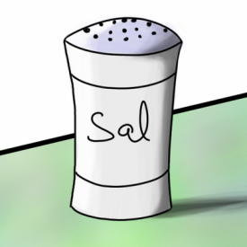

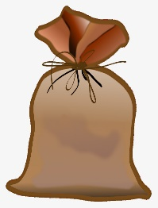

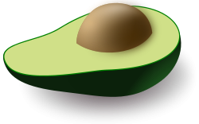





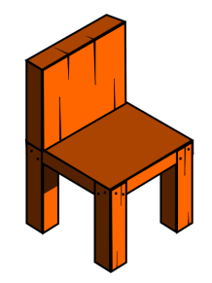



**IV. Completa con la sílaba que falta.**

**SA - SE – SI - SO - SU**



DOR

CA

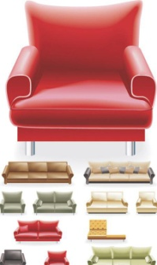

LLON





RO

FO

MA

PO

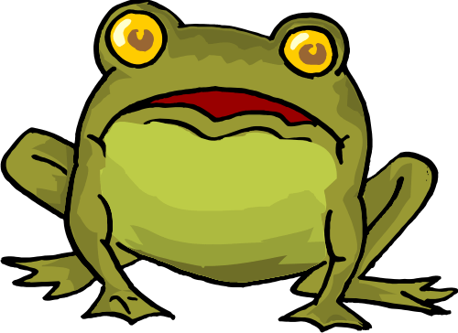



MI

LLA



TE

E

**V.- TRANSCRIBE LAS SIGUIENTES PALABRAS.**

SILLON

SOL

SERRUCHO

SAL

SAPO

SALTAR

SUMA

SECADOR

SILLA

SATELITE

SOMBRERO

**VI.- TRANSCRIBE LAS SIGUIENTES ORACIONES.**

5.-

5.- EL SERRUCHO CORTA EL TRONCO.

4.-

4.- SANDRA ESTA SENTADA EN LA SILLA.

3.-

3.- EL SEMAFORO NOS AYUDA.

2.-

2.- SOLEDAD Y SAMUEL SALTAN ALTO.

1.-

1.- EL SAPO SALTA SOBRE EL AGUA.

**VII.- UNE CADA DIBUJO CON SU ESCRITURA.**



**SEMAFORO**



**SOL**

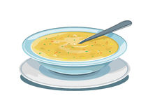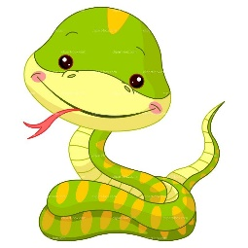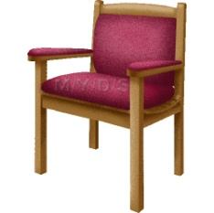

**SILLA**

**SOPA**

**SAPO**

**SERPIENTE**

**SERRUCHO**